五、硬件实验内容

（一）必做实验

1.观测晶体管输出特性曲线

测试方法和步骤：将晶体管三个引脚E、B、C分别插入学习机上对应测试点，“NPN/PNP”开关拨至“NPN”；将示波器CH1和CH2通道分别接学习机“接X轴”和“接Y轴”，并置于“X-Y”工作模式；打开学习机及示波器开关，经过调整，即可在屏幕上看到大小和位置合适的输出曲线如下：

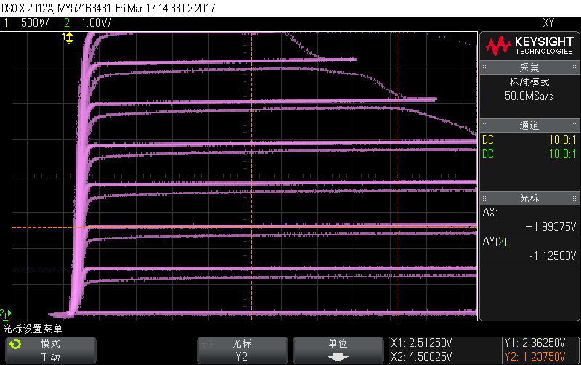

数据分析：测试电路已将基极阶梯电流固定为5μA每级，示波器X通道为UCE，Y通道为IC，1mA/V；本实验静态工作点为IC = 1mA/2mA，因此如图中cursor所示，在这一取值附近进行测量，测得ΔIB = 5μA时，ΔIC = 1.125mA；计算出β =ΔIC / ΔIB ≈ 225。仿真修改BF = 240后实测β = 214，与此结果较为接近，参照仿真比较实测结果有一定价值。

2.静态调试

测试方法及步骤：调节 RW，分别使 ICQ＝1mA、2mA，即RC两端电压为3.3V、6.6V，记录相应的 UCQ、UEQ以及 RW，并根据UCEQ = UCQ - UEQ 计算出 UCEQ的值。数据整理如下。

|  |  |  |  |  |  |  |
| --- | --- | --- | --- | --- | --- | --- |
| 测试量 | 1mA实测 | 1mA仿真 | 1mA理论 | 2mA实测 | 2mA仿真 | 2mA理论 |
| RW/kΩ | 59.2 | 55.5 | 59.74 | 21.7 | 19.5 | 23.06 |
| UCQ/V | 8.62 | 8.705 | 8.7 | 5.38 | 5.301 | 5.4 |
| UEQ/V | 1.21 | 1.203 | 1.2 | 2.42 | 2.447 | 2.4 |
| UCEQ/V | 7.41 | 7.502 | 7.5 | 2.96 | 2.854 | 3 |

数据分析：从表中可见，静态参数实测值与仿真值、理论值吻合得相当好。

3.测量动态特性

(1) 在静态工作点ICQ＝1mA、2mA时，测量电路的动态特性

测试方法及步骤：电路图如仿真。设置信号源输出为峰-峰值为20mV、频率为10kHz的正弦波，用示波器同时显示ui和uo的波形；注意若波形不好应开带宽限制(BW)，并对于输入信号用×1探头，输出信号使用×10探头。波形调好后，观察失真情况，发现大体不失真后测量Ui、Uo，使用cursor测量或使用measure的交流有效值功能直接读出，据此计算Au。测量输入（输出）电阻采用仿真中的方法，分别将RS(RL)替换为可变电阻，直至输入电压是RS短路时的一半(输出电压是RL开路时的一半)；此时，断开电路，测量可变电阻阻值即为输入（输出）电阻。对于fL和fH测量，使用示波器自带的信号源，为减少示波器探头电容的影响，将探头1移除，只使用探头2进行本项实验，分别测量uo在低频和高频区大小为中频区0.707倍的位置，即为fL和fH。需要特别注意的是，高频时应取消带宽限制。

波形图：

1. 1mA时测量Ui、Uo波形图：

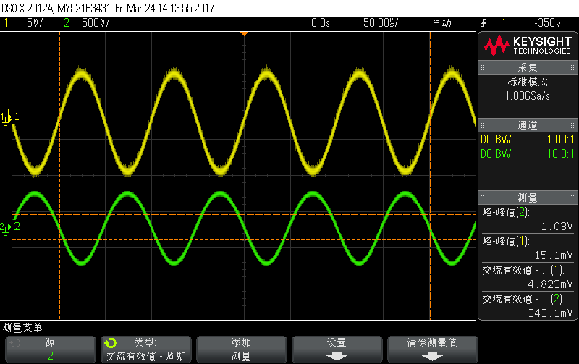

由图中有效值数据，可计算出Au = 343.1 / 4.823 = 71.13。

1. 1mA时测量输入电阻时RS短路和输入电压减半时的波形图

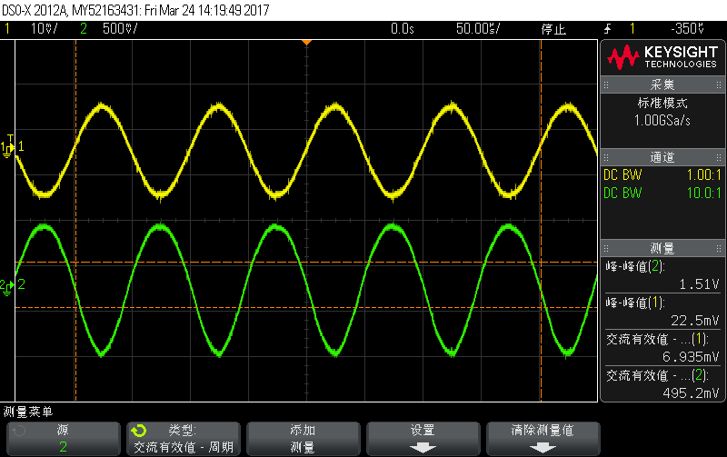

RS短路时波形图

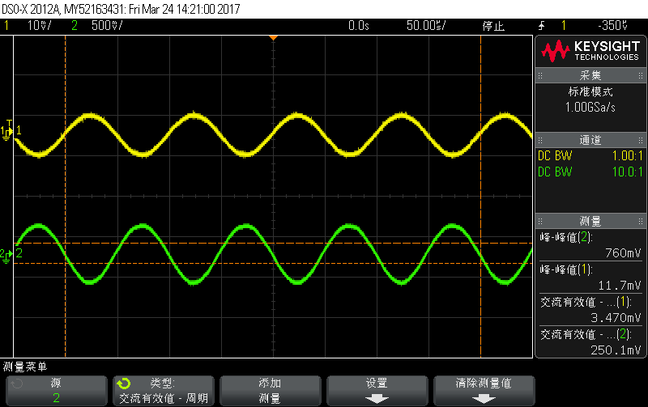

输入电压减半时的波形图

测得输入电阻Ri = 4.34kΩ。

1. 1mA时测量输出电阻时RL开路和输出电压减半时的波形图

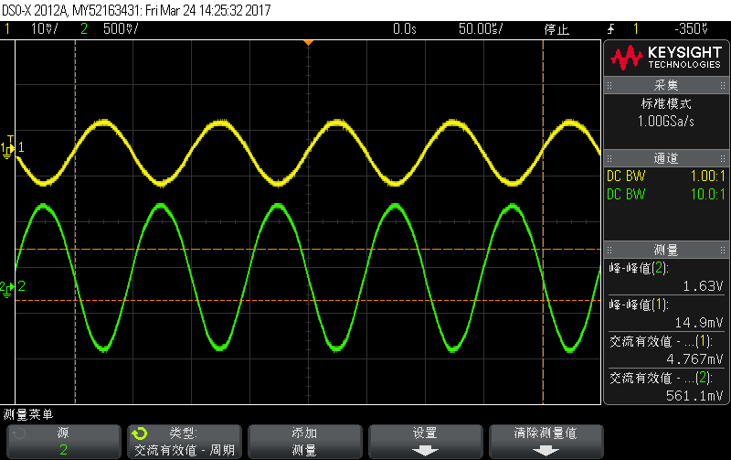

输出电阻时RL开路时波形图

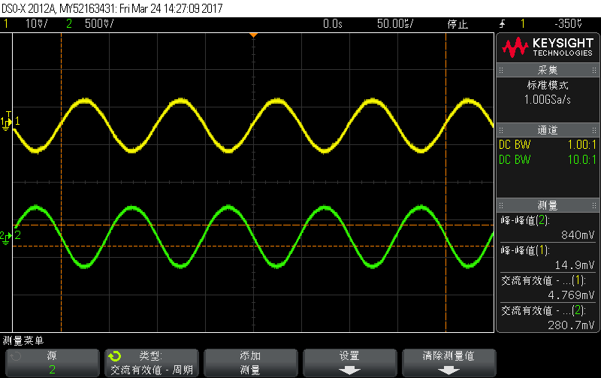

输出电压减半时的波形图

测得输出电阻Ro = 3.24kΩ。

1. 1mA时上限截止频率和下限截止频率的测量波形图

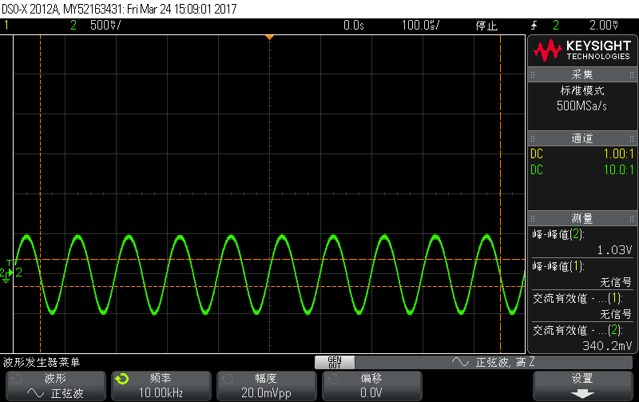

测量fH和fL时的中频参照

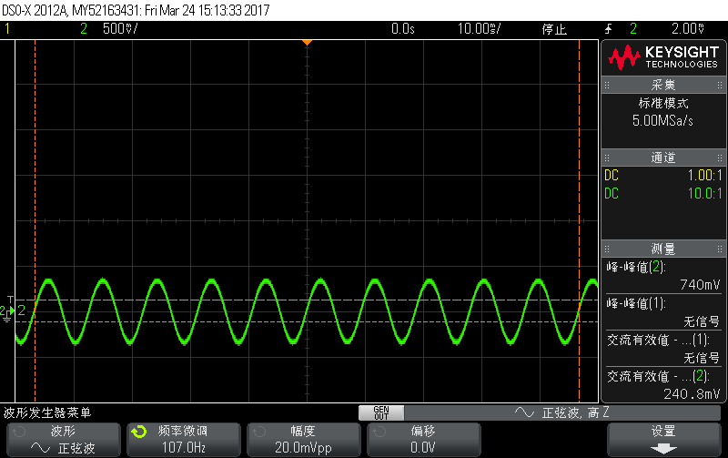

测量fL波形图

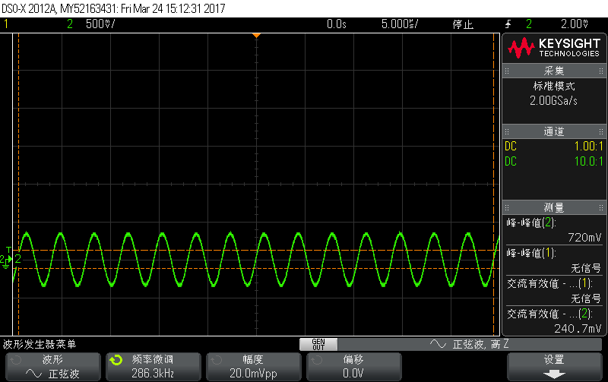

测量fH波形图

测得fL = 107.0Hz；fH = 286.3kHz。

1. 2mA时，测量波形类似，不一一赘述，整理列出如下

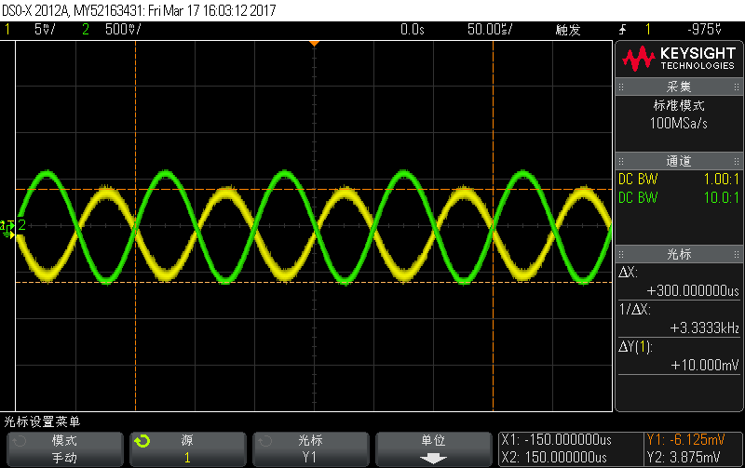

测量Ri输入电压减半时的波形图

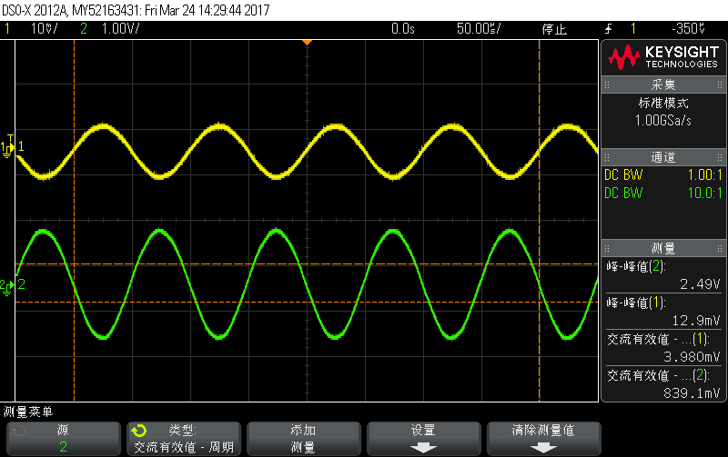

输出电阻时RL开路时波形图

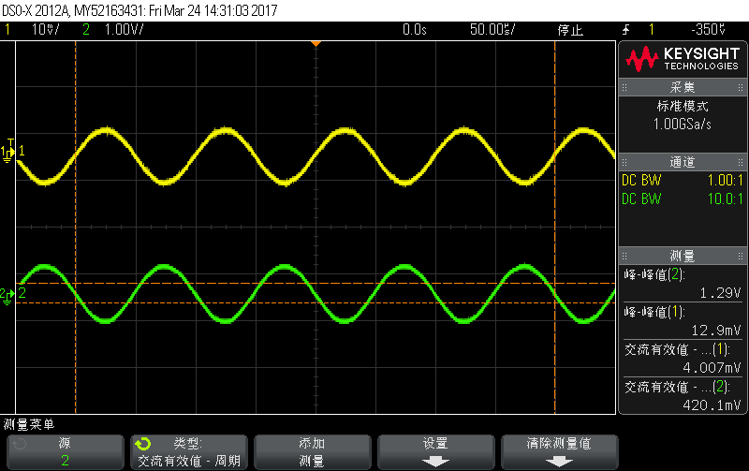

输出电压减半时的波形图

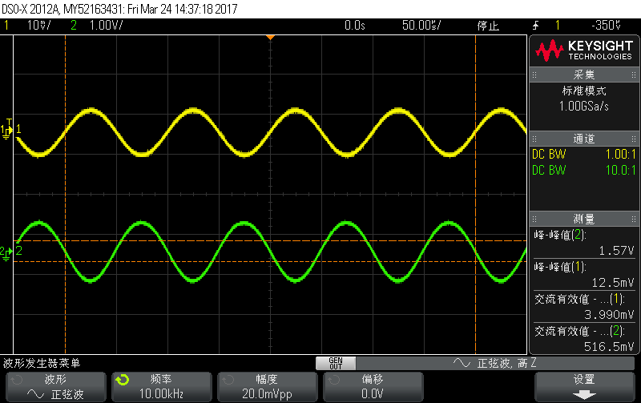

测量fH和fL时的中频参照即测Au波形图

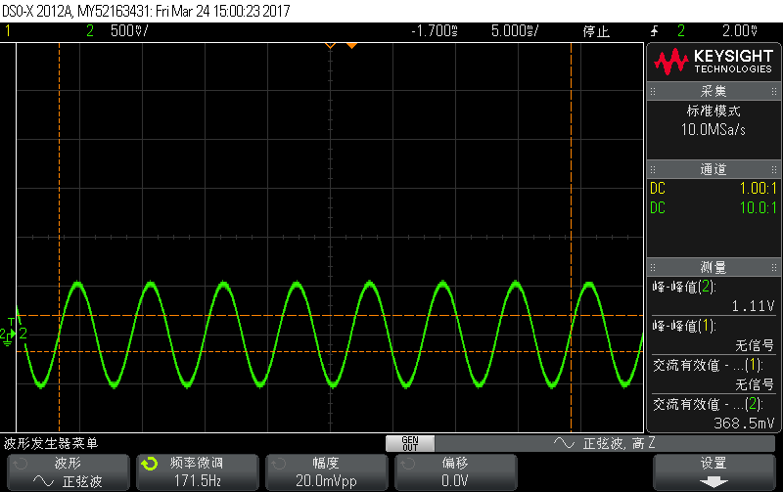

测量fL波形图

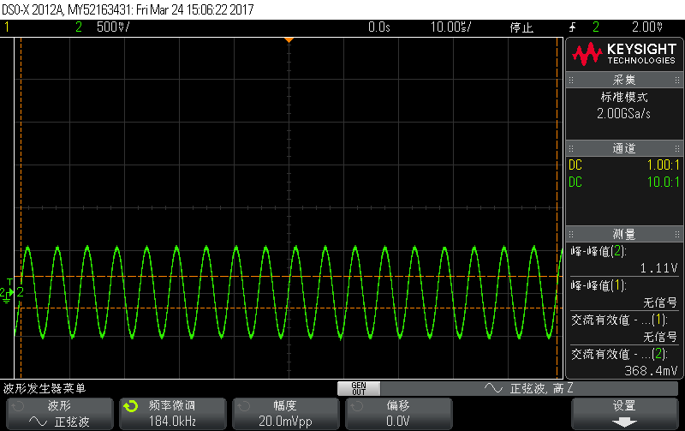

测量fH波形图

最终数据整理如下表：

|  |  |  |  |  |  |  |
| --- | --- | --- | --- | --- | --- | --- |
| 测试量 | 1mA实测 | 1mA仿真 | 1mA理论 | 2mA实测 | 2mA仿真 | 2mA理论 |
| Ui(峰-峰值) | 13.647mV | 13.661mV | - | 12.500mV | 10.765mV | - |
| Uo(峰-峰值) | 970.7mV | 989.901mV | - | 1568.75mV | 1.474V | - |
| Au | -71.13 | -72.46 | -75.74 | -125.5 | -136.93 | -148.91 |
| Ri | 4.34kΩ | 4.8kΩ | 3.98kΩ | 3.31kΩ | 2.34kΩ | 2.34kΩ |
| Ro | 3.24 kΩ | 3.1kΩ | 3.3kΩ | 3.17kΩ | 2.85kΩ | 3.3kΩ |
| fL | 107.0Hz | 104.67Hz | - | 171.5Hz | 156.07Hz | - |
| fH | 286.3kHz | 2.62MHz | - | 184kHz | 1.44MHz | - |

数据分析：

可以看到，除了fL和fH以外，其他动态参数实测、仿真、理论偏差都较小，特别是1mA时的数据，实测与仿真非常接近，2mA的实测数据与仿真偏差较大可能是因为2mA数据分别在间隔一周的两节课测量，实验条件不完全一致。无论如何，比较Au、Ri、Ro三个基本的动态参数，我们可以看到，实测和仿真都体现出了一致的趋势，即ICQ大时，Au更大、Ri更小、Ro基本不变。

fL和fH的测量，实测比仿真的通频范围窄得多，这与仿真的参数过于理想化有关，例如未考虑示波器探头的电容。这也启示着我们不能过于依赖于仿真软件，特殊条件下实验比仿真更有说服力。

（二）选作实验

4.射极负反馈电阻对动态特性的影响

改接的电路如仿真电路图所示。测量方法与第3项完全相同，在此不做赘述，将波形图整理后统一列出如下。

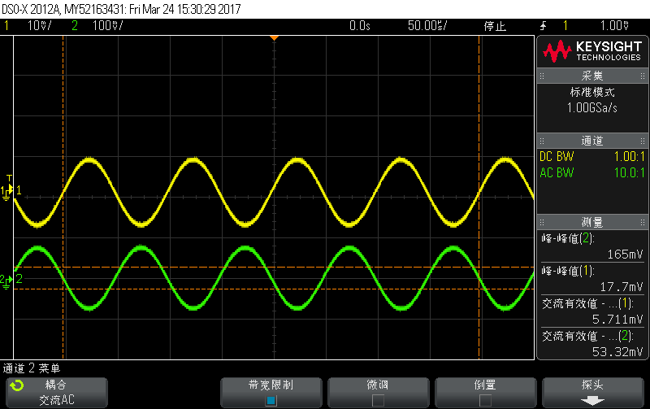

测量Au时波形图

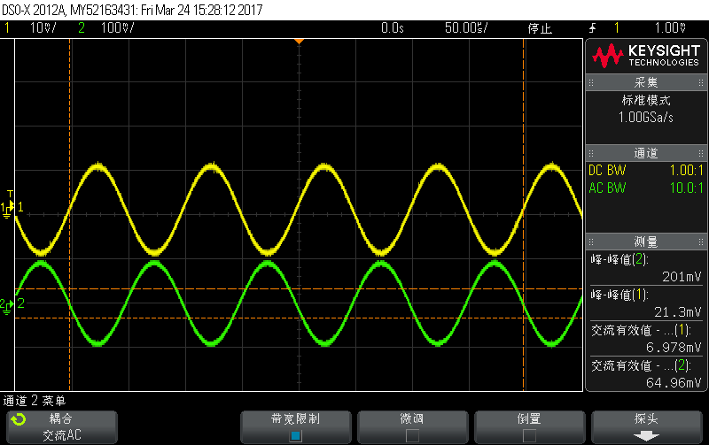

RS短路时波形图

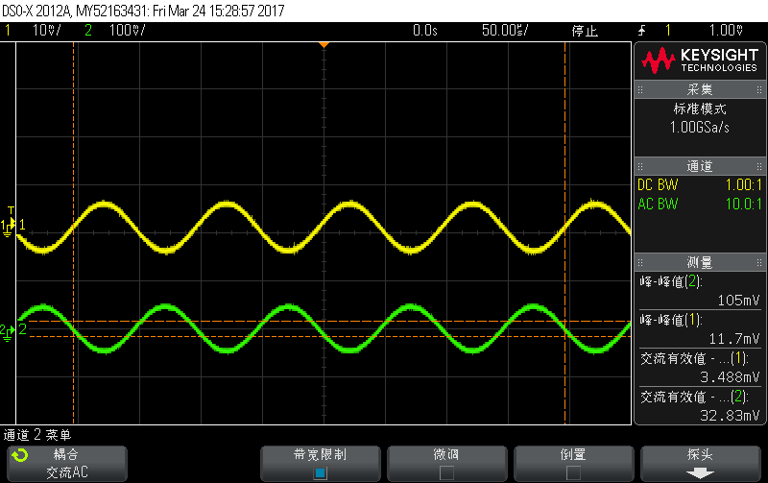

输入电压减半时波形图

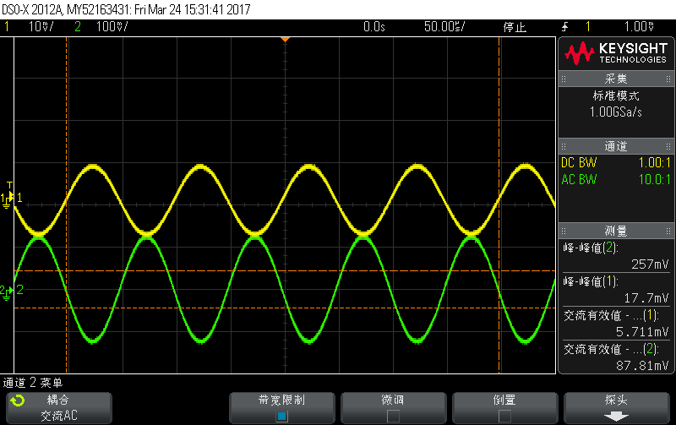

输出电阻时RL开路时波形图

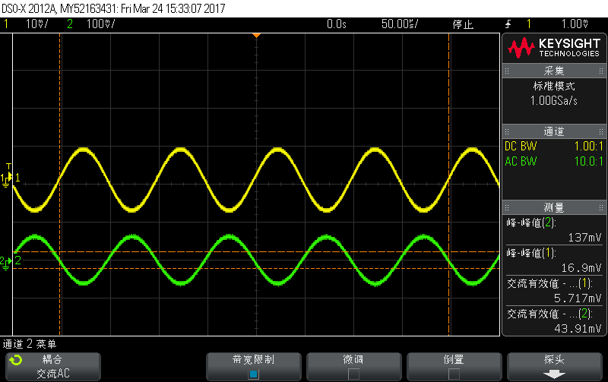

输出电压减半时的波形图

数据整理如下：

|  |  |  |  |
| --- | --- | --- | --- |
| 测试量 | 选作实测 | 选作仿真 | 选作理论 |
| Ui(峰-峰值) | 16.18mV | 16.255mV | - |
| Uo(峰-峰值) | 150.84mV | 151.010mV | - |
| Au | -9.32 | -9.29 | -9.81 |
| Ri | 8.91kΩ | 8.7kΩ | 10.20kΩ |
| Ro | 3.30kΩ | 3.25kΩ | 3.3kΩ |

数据分析：选作实验中实测、仿真、理论值符合得相当好。可以看到，当RE没有与旁路电容并联时，会显著降低电压放大倍数，并增加输入电阻，但对输入电阻基本无影响。

六、硬件实验注意事项

1. 实验中要将学习机、信号源、示波器等电子仪器和实验电路共地，以免引起干扰。

2. 测量 RW 的阻值时，须断电、断开电阻所在支路的连线。

3. 测量放大电路的各项动态特性时，要始终用示波器监视输入、输出波形。只有在输

入输出信号不失真的情况下进行测量才有意义。

七、实验中遇到的问题及解决方法

1. 波形不稳的问题

问题：最初示波器波形不稳，时现时无，检查原因在于测量方式。示波器探头若直接与电阻腿接触测量，则容易在晃动过程中带出电阻，导致电路连接故障。

解决方法：使用示波器测量，应从面包板接出引线，这样才能保证稳定的探头连接，并保证电路不被破坏。在以后的实验中均注意了这一经验。

2. 波形不稳的问题

问题：在改变频率后波形不稳，呈移动状态。

解决方法：尝试改变带宽限制选项，如果还不能解决则调节trigger旋钮。

八、实验体会

1. 本次实验中，首先加深了对三极管输出特性的理解，对于其测量方式亦有掌握。三极管是模拟电路的基本元件，对三极管特性的熟悉对于以后的学习有很大帮助；

2. 本次实验体会了放大电路测试的基本流程，遵循“先静态、后动态”的原则，由浅入深，循序渐进地完成了实验；

3. 在实验方法上，本次实验中通过测量电压间接得知IC电流、通过电压减半测输入、输出电阻的实验方法令我体会到电路中测量方法的魅力，并将启示我在以后的实验中注重测量方法的设计；

4. 在实验经验上，本次实验是我积累了用示波器探头测量小信号、高频信号的经验，使我对示波器×1、×10挡的区别，以及示波器探头的电容效应体会更加深入；

5. 本次实验还使我对放大电路的频率响应的问题有了基本的认识，为模拟电路课程第四章的继续学习做了铺垫；

6. 本次实验中曾麻烦任老师、助教老师检查波形、数据，老师们丰富的经验使得实验变得更加有趣、更加像一门科学而非玄学，在此对老师们的帮助表示感谢。